Праздник «Крещение»

Для духовного и нравственного воспитания дошкольников в нашем детском саду все чаще стали проводить русские народные праздники и обряды с учетом регионального компонента нашей малой Родины. С помощью подобных мероприятий открывается отличная возможность приобщения детей к истокам русской народной культуры. Это крайне актуально в условиях современного времени, когда так не хватает добрых, человеческих отношений, понимания особенностей и ценности русского национального характера.
Наши предки свято чтили традиции, часть которых отмечалась путем проведения обрядовых игр, тематических увеселительных развлечений. Народные праздники на Руси отмечались с песнями, плясками, своеобразными ритуалами. Их проведение в наши дни дает возможность окунуться детям в мир духовного и земного бытия прадедов.
Именно зимой можно отметить славные зимние народные праздники, которых с нетерпением ждут дети и взрослые: сказочный и веселый Новый год, волшебное Рождество, таинственное Крещение посвященное величайшему событию крещения Иисуса Христа. Считается, что в ночь празднования вода во всех источниках становится святой, избавляет людей от недугов. Чтобы воспользоваться чудодейственными свойствами воды, люди окунались в прорубь.
Для знакомства детей старших групп с народными традициями в детском саду «Сибирячок» корпус №3 19 января 2017 года был проведён фольклорный праздник «Крещение».
В ходе мероприятия дети познакомились со старинными народными праздниками которые приходятся на Святки: «Рождество Христово», «Крещение Господне», вспомнили русские народные пословицы и поговорки, связанные с крещением, а также узнали несколько народным примет, связанных с этим праздником, например: звездная ночь на Богоявление - урожай на грибы и ягоды, пасмурное небо, идущий снег и большой иней в этот день предвещают плодородный год.
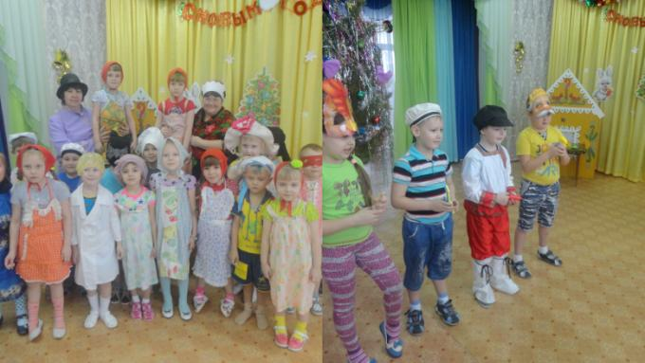

Играли в русские народные игры.

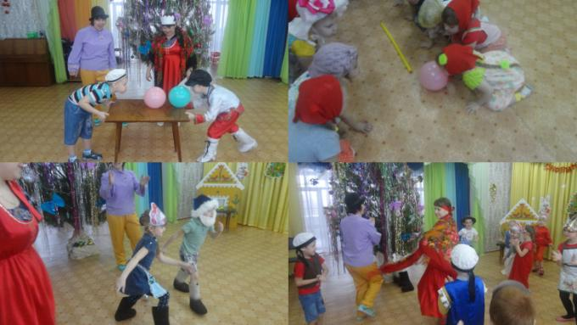

Вниманию детей был представлен видеоматериал, с помощью которого дети получили наглядное представление о смысле этого таинства и о содержании русских народных традиций, связанных с праздником Крещения.
Дети закрепили уже имеющиеся знания о главном обычае самого дня Богоявления (этот праздник всегда отмечается 19 января) – торжественное освящение воды. Узнали о том, что в древности первые христиане Иерусалима в день Богоявления выходили к реке Иордан, освящали ее воды в память о Крещении Господнем. Эта традиция дошла и до наших дней. В праздник Крещения Господня служится особый водосвятный молебен, а во многих местах выходят из храмов крестные ходы и идут к ближайшему водоему: реке, пруду, озеру, чтобы освятить его воды. А там уже во льду водоема (ведь на дворе январь, часто в эти дни стоят сильные морозы) вырублена крестообразная прорубь. Называется эта прорубь иордань. В разных местах по-разному стараются украсить прорубь-иордань: церковными покровами, ледяными фигурами. Под пение церковного хора погружает священник на этом молебне в холодную воду сияющий золотом крест, благословляет крестообразно гладь воды.
Праздник вызвал массу положительных эмоций у детей, прошел динамично и насыщенно, яркий и живой он запомнится и оставит радостное впечатление и у воспитанников, и у педагогов.

Сердюкова Анастасия Александровна, воспитатель
МАДОУ АР детского сада «Сибирячок» корпус № 3
http://tmndetsady.ru/doshkolnyie-vesti/news9804.html

